山西大学计算机与信息技术学院
实验报告
姓 名 | 原之安 |  | 学 号 | 201502401146 | 专业班级 | 2015级计科二班
课程名称 | 操作系统实验报告 |  |  |  |  | 实验日期 | 2017.12.18
成 绩 |  |  | 指导教师 | 白鹤祥 |  | 批改日期
实验名称 |  | 实验二 Linux的用户界面
实验目的：
- 通过使用Linux常用命令，熟悉Linux的命令行界面，理解Shell作为用户和操作系统内核借口的作用，掌握通过命令来操纵Linux系统。
- 在“终端”使用vi命令，体会vi编辑器功能的方便和强大，然后完成下述实验操作步骤。
- 调试的C语言程序greeting，，该程序的功能是显示一个简单问候语，再将该字符串反序列出。例如，输入Linux，反序为xuniL。
实验步骤
Linux常用命令操作
- 时间日期命令date,cal.
- 输入date，显示系统的当前日期和时间。
- 输入cal 2017，屏幕上显示出2017年的日历。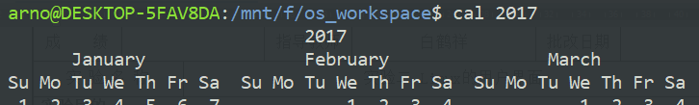
- 帮助命令 man，help,info。查看ls命令中-s选项的帮助信息。
- 输入命令man ls
- 输入命令ls --help
- 输入命令info ls
- 显示当前目录内的内容命令ls、dir.以长格式显示当前目录下的内容，包括隐藏文件。ls -la.
- 显示路径命令pwd，查看当前目录的绝对路径。
- 目录的创建与删除命令 mkdir,rmdir
- 文件的复制，移动及删除命令cp,mv,rm
- 显示文件内容命令cat、more、head、less、tail。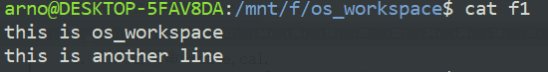
- 文件行数，词数，字数统计命令wc。统计services文件的行数、单词数和字符数，并将统计结果放在countf1文件中。
- 输入命令wc services ，查看统计信息。
- 输入命令wc services > countf1，屏幕上不显示任何信息。
- 输入命令cat countf1，查看countf1文件的内容，分别为文件的行数，单词数和字符数信息。
- 清除屏幕内容命令clear。输入命令clear，则屏幕内容完全被清楚，命令提示符定位在屏幕左上角。
- 通配符“*”和“？”的使用。
- 显示/bin目录下所有以c为首字母的文件和目录。ls /bin/c*
- 显示/bin目录下所有以c为首字母，文件名只有三个字符的文件和目录。ls /bin/c??
- 文件归档备份命令tar。
#tar -cvf filename /*仅对文件夹打包，不进行压缩*/
#tar -cvzf filename /*文件打包后，并且以gzip压缩*/
#tar -cvjf filename /*文件打包后，并且以bzip2压缩*/
- 文档压缩命令gzip,bzip2
- 文件压缩 gzip *
- 文件解压 gzip -dv *
Vim 编辑器
- 命令行输入vim f2.txt新建文件。
- 按下i 进入输入模式，输入实验指导中的内容。
- 按Esc键返回命令行模式，输入:wq 保存并退出。
- 显示行号 :set nu

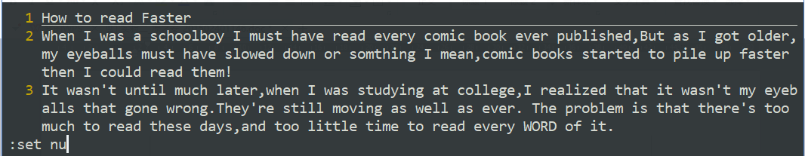

- 将文本中所有的eyeballs替换为eye-balls
命令行模式下输入 1,3 s/eyeballs/eye-balls/g
- 把第二行移动到文件的最后，删除第一行和第二行并恢复删除，并不保存修改。
- 按：键，进入命令行模式，输入2，2 m 5
- 按：键，进入命令行模式，输入1，2 d删除第一行和第二行。
- 按u键，恢复被删除的部分。
- 按：键输入q！不保存并退出。
- 复制第二行，并添加到文件的最后，删除第二行，保存修改后退出vim。
- 按：键进入命令行模式，输入2,2 co 5，将第二行的内容复制到第五行后面。
- 移动光标到第二行按dd，删除第二行。
- 按：输入wq 保存并退出。
Linux下C语言编程调试
- 用vim编辑器创建一个greeting.c文件
- 使用gcc命令编译这个程序：gcc -o greeting greeting.c

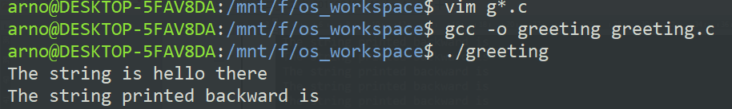

显示结果并不是所期望的，使用GDB进行调试。
- 使用gcc -o greeting -g greeting.c 重新编译，进入调试器gdb greeting
- 使用break 23 在第23行设置断点，
- 输入next命令一步步执行for循环。
- 找出问题出在哪里后，使用quit命令退出gdb，修正程序错误，并重新编译。

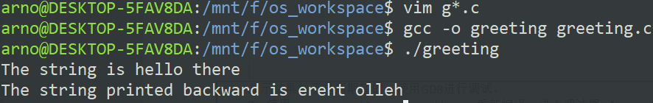

结果分析
- 在使用GDB调试工具时，发现没有安装GDB工具，在终端输入sudo apt install GDB进行安装，输入密码后开始安装。
- Vim相比其他编辑器有着强大的功能，只有多加练习，我们才能够领会到这款编辑器之神的强大。

